**Curso HTML5 e CSS3**

**Curso em Vídeo**

Sumário

MÓDULO 1 3

Capítulo 1 3

Aula 0 – O que vamos aprender no módulo 01? 3

Aula 1 – Precisamos fazer um acordo 3

Aula 2 – Será que esse curso é para mim? 3

Aula 3 – Melhores livros para aprender HTML5 e CSS3 3

Aula 4 – Como a Internet chega na minha casa? 3

Capítulo 2 4

Aula 1 – Como a internet funciona? 4

Aula 2 – O que é domínio e hospedagem 5

Capítulo 3 5

Aula 1 – A diferença entre HTML, CSS e JavaScript 5

Aula 2 - Front-end, Back-end e Full stack 6

CAPÍTULO 4 7

Aula 1 – Instalando todas as ferramentas 7

Aula 2 – Seu primeiro código HTML 7

Capítulo 05 7

Aula 01 – Parágrafos e Quebras 7

Aula 02 – Símbolos e Emojis no seu site 7

Capítulo 06 8

Aula 01 – Você tem direito de usar qualquer imagem no seu site? 8

Aula 02 – Quais são os formatos para imagens na WEB? 8

Aula 02 – Quais são os formatos para imagens na WEB? 8

Aula 03 – O tamanho das imagens importa para o site? 8

Aula 04 – A tag img em HTML5 8

Aula 05 – Como mudar o favicon de um site 8

Capítulo 07 8

Aula 01 – Hierarquia de títulos 8

Capítulo 08 9

Aula 01 – Semântica na HTML5 é importante? 9

Aula 02 – Negrito e Itálico do jeito certo 9

Aula 03 – Formatações adicionais em HTML5 9

Aula 04 – Citações e Códigos 9

Capítulo 09 10

Aula 01 – Lista OL e UL 10

Aula 02 – Lista mista e de definição 10

Capítulo 10 11

Aula 01 – Links e âncoras de HTML 11

Aula 02 – Links internos 11

Aula 03 – Links para Download 11

Capítulo 11 11

Aula 01 – Imagens Dinâmicas 11

Aula 02 – Imagens que se adaptam sozinhas 12

Aula 03 – Colocando áudio no seu site 12

Aula 04 – Formato de vídeo para o seu site 12

Aula 05 – Vídeo em hospedagem própria 12

Aula 06 – Importação de vídeo externos 13

Aula 07 – Desafio de um site com vídeo 13

# **MÓDULO 1**

## **Capítulo 1**

### Aula 0 – O que vamos aprender no módulo 01?

Apresentação do curso

### Aula 1 – Precisamos fazer um acordo

* Foco
* Exercício
* Anotações

Todo material de apoio é disponibilizado no GitHub

github.com/gustavoguanabara

gustavoguanabara.github.io

### Aula 2 – Será que esse curso é para mim?

Questões que esse curso pretende

* Me interesso por criar sites, mas não se por onde começar
* Já tentei, mas acho confuso “decorar” tantos comandos
* Tenho boa base, mas quero me aprofundar nas especificações
* Consigo adaptar códigos prontos, mas sei criar os meus próprios sites
* Estou tendo essa disciplina e estou com dificuldades
* Além de aprender a criar sites, quero deixá-lo na internet

### Aula 3 – Melhores livros para aprender HTML5 e CSS3

Algumas referências

* On-line:
  + MDM – Mozilla Developer Network
  + W3C Standards – d
  + WHATWG living Standart
  + W3Schools
* Livros:
  + HTML open runing
    - Mark Pilgring

### Aula 4 – Como a Internet chega na minha casa?

História da internet

* Iniciou na Guerra Fria
* 1969 a união Soviética envia o primeiro
* USA inaugura a DARPA, criou uma tecnologia para fazer um “backup” de informação de guerra – ARPANET
* Criação de um protocolo de comunicação - NCP
* PCP/IP – protocolos que substituíram a NCP, por ser muito rudimentar
* Na intenção de unificar as redes – Internet
* Cliente x Servidor

Como a internet funciona? - Glad You Asked T1 (youtu.be/TNQsmPf24go)

## Capítulo 2

### Aula 1 – Como a internet funciona?

Representação de dados

0 1

Dígitos binários

Binary digit

Bit

Onda quadrada

8 bit = 1 byte

Porção mínima para representar uma determinada informação

Ex: 01000001 = A

01000001 é um código multibyte

Lista com todos os códigos: UTF-8

08 bit (b) = 1 byte (B)

1024 byte = 1 MB

1024 MB = 1 KB

1024 KB = 1 TB

Normalmente, B é unidade de medida para armazenamento e b é unidade de medida para transmissão

Cliente é aquele que está fazendo o uso do serviço

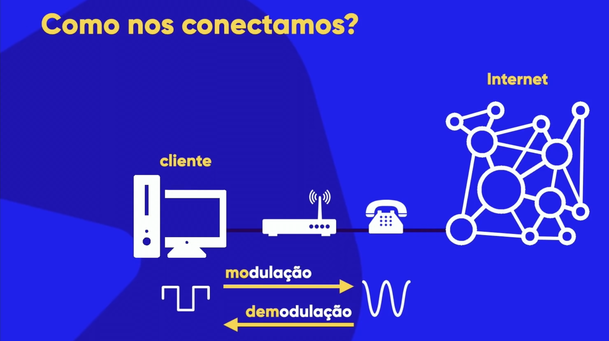

Aparelho que faz um transformação da informação de onda quadrada para onda senoidal (**Mo**dulação) e vice versa (**Dem**odulação) é um **MODEM**

Para a internet acessar um endereço ela usa de um IP (que mudam frequentemente)

Para o cliente acessar esse IP, ele usa um domínio (equivalente ao nome salvo na agenda, para acessar um número de telefone)

Servidor DNS é um Sistema de Nome de Domínios

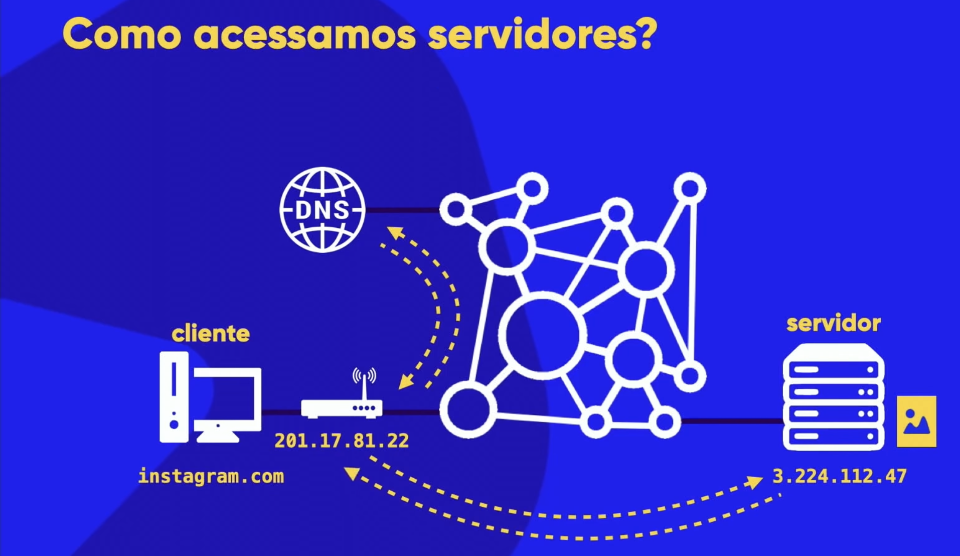

### Aula 2 – O que é domínio e hospedagem

**URL** (*Uniform Resource Locator*)

A parte principal dessa URL é o **domínio**.

O **domínio** é um nome único que vai conseguir identificar o seu servidor ou as suas páginas





## Capítulo 3

### Aula 1 – A diferença entre HTML, CSS e JavaScript

A HTML e as CSSs (// no plural pois são as folhas de estilo} são linguagens, mas não são de programação

Logo, uma pessoa não programa em HTML, ela desenvolve

HTML – HyperText Markup Language – linguagem de marcação (ou tags, não é função)de hipertextos (clicar numa área e é direcionada para outras)

CSS – Cascading Style Sheets – Folhas de Estilo em Cascata (em cascata pois uma vai modificando a característica da outra)

HTML é o conteúdo

* Pode ser texto
* Imagens

CSS é design,

* Cores
* Sombras
* Tamanho
* Posicionamento

JavaScript

* Interação

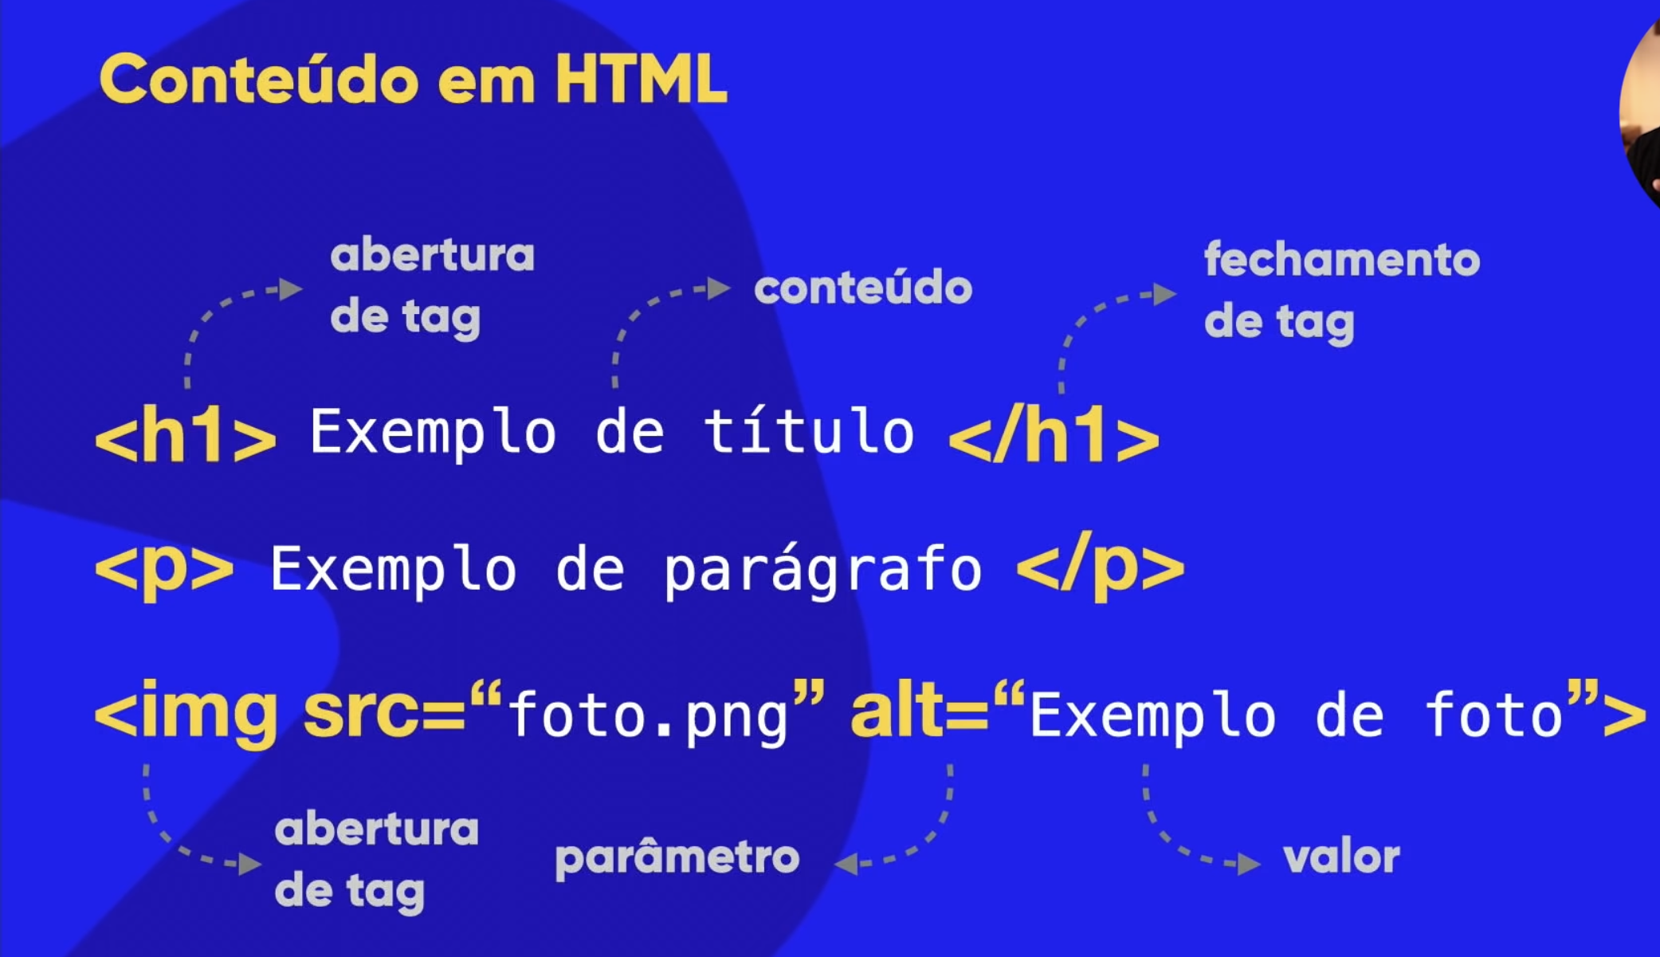

Exemplo de marcações (tags):

* <h1> </h1>
* <p> </p>
* <img>

// “src”vem de source (fonte; origem) é um parâmetro que serve para indicar de onde virá aquela tag

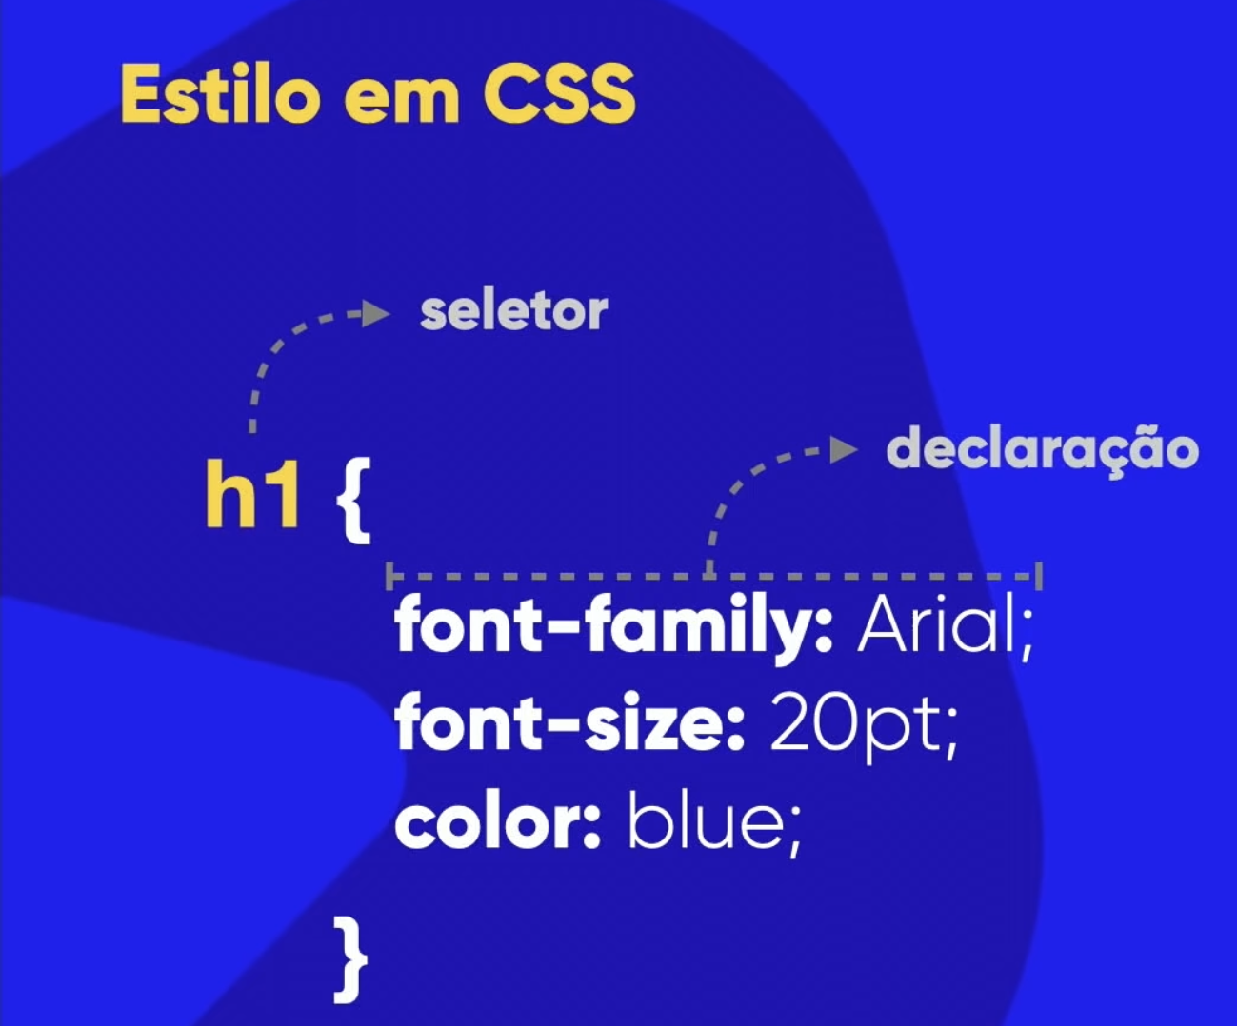

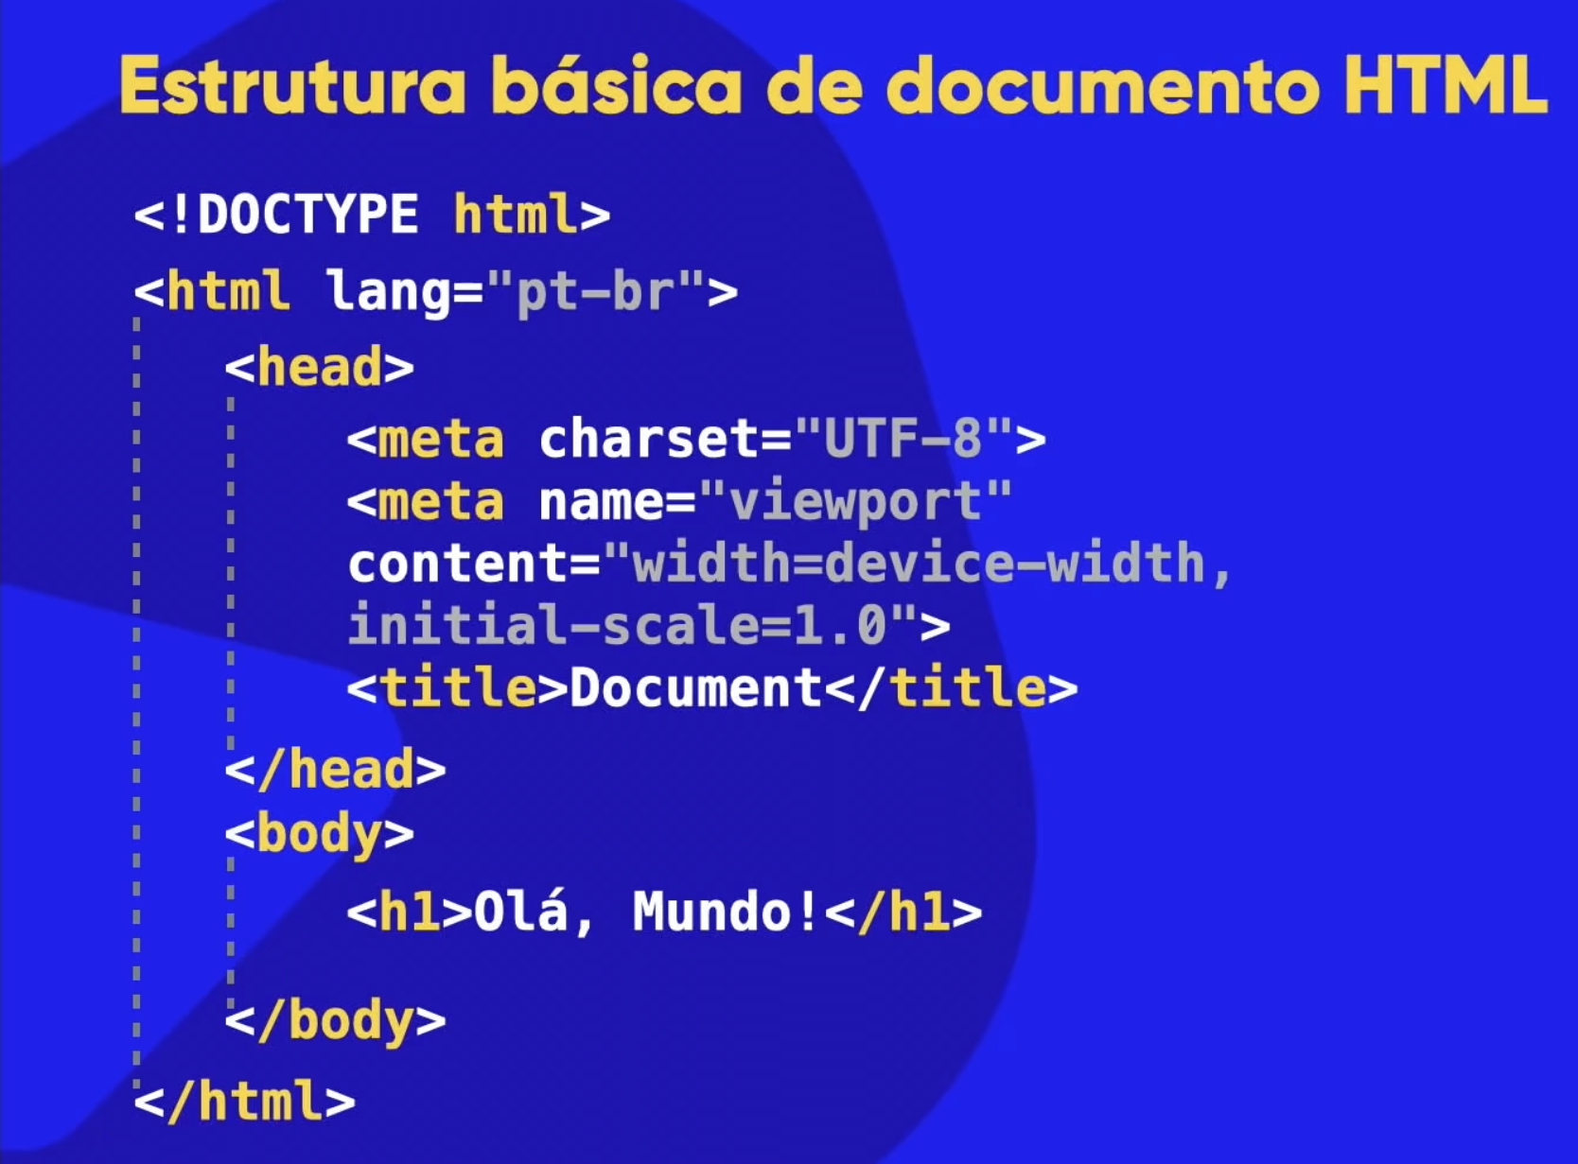

<!DOCTYPE html> = tag para informar que o site será desenvolvido em HTML5

### Aula 2 - Front-end, Back-end e Full stack

Front-end

Back-end

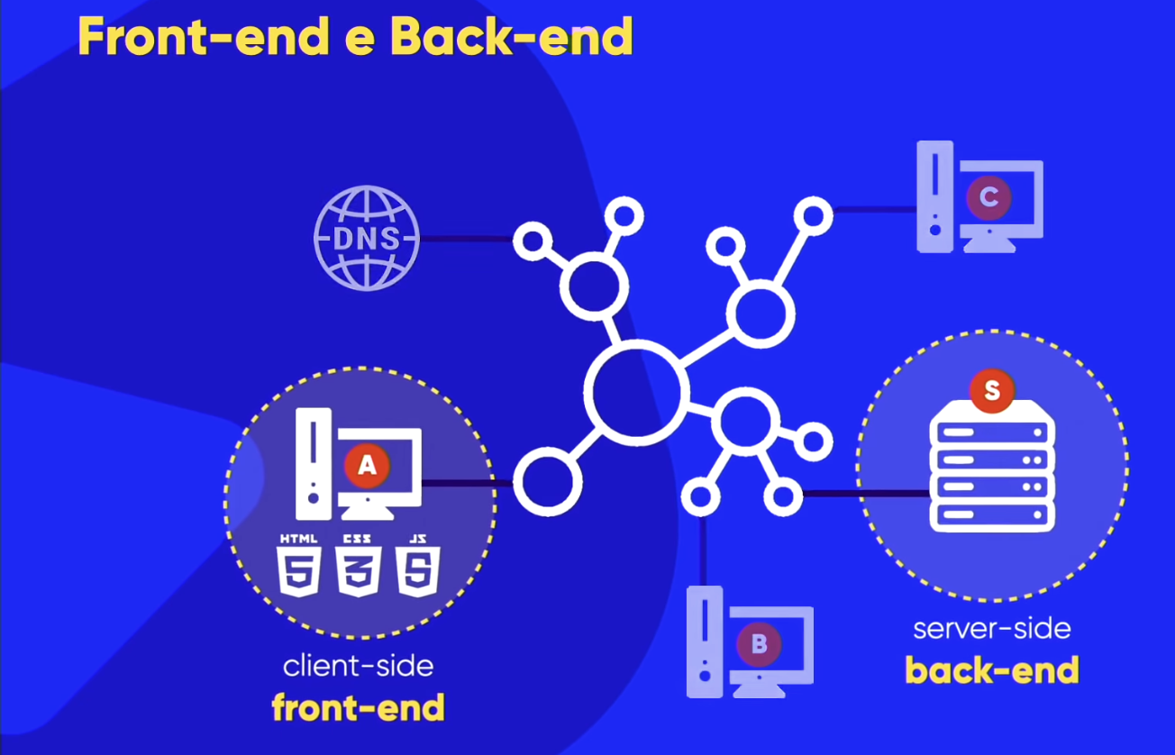

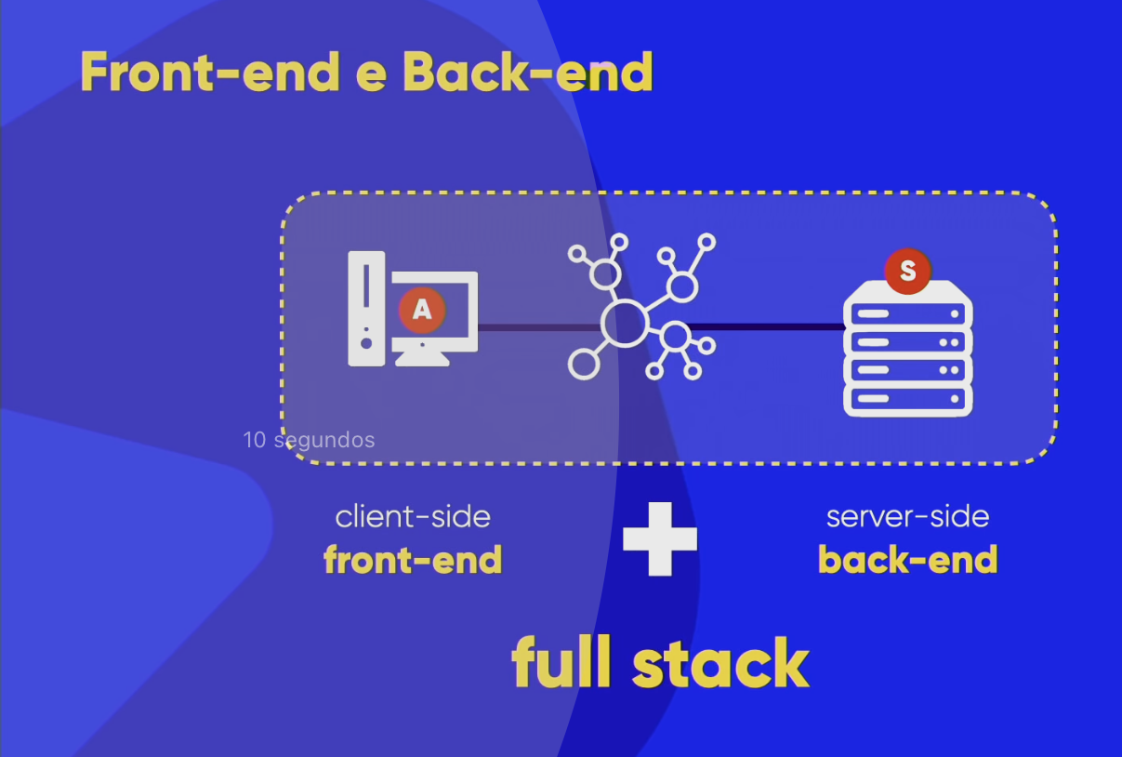

## CAPÍTULO 4

### Aula 1 – Instalando todas as ferramentas

Google Chrome

Visual Studio Code

## Aula 2 – Seu primeiro código HTML

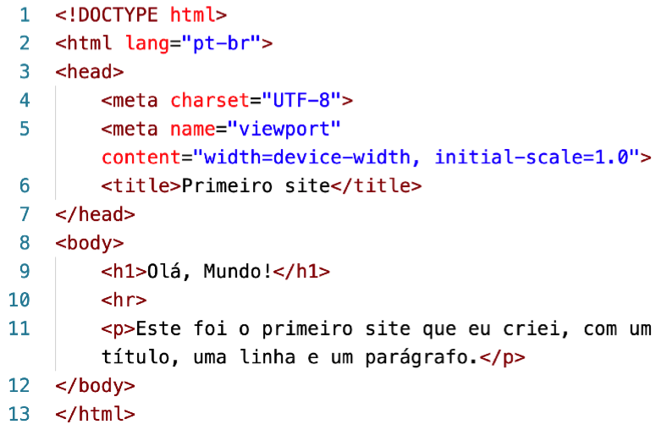

## Capítulo 05

### Aula 01 – Parágrafos e Quebras

<p> </p> // parágrafo

<br> // quebra de linha (break row) - o espaçamento entre linhas é diferente do parágrafo

### Aula 02 – Símbolos e Emojis no seu site

Cada símbolo possui um código Unicode. Para uma pesquisa mais precisa e atualizada, acesse

SÍMBOLO – https://www.w3schools.com/charsets/ref_utf_symbols.asp

EMOJU - emojipedia.org.

* Para colocar o símbolo basta colocar:
  + &#x__________

## Capítulo 06

### Aula 01 – Você tem direito de usar qualquer imagem no seu site?

### Aula 02 – Quais são os formatos para imagens na WEB?

Principais:

* JPEG = .jpg
* PNG = .png

### Aula 02 – Quais são os formatos para imagens na WEB?

Principais:

### Aula 03 – O tamanho das imagens importa para o site?

Imagem de fundo: pode ser um jpg com 1200 de largura e resolução em 50

### Aula 04 – A tag img em HTML5

<p>importando imagem da pasta atual "exercício 003"</p>

<img src="ufv.png" alt="Logo UFV">

<hr>

<p>importando imagem de subpasta</p>

<img src="Imagem/ufv p.png" alt="Logo UFV pequena">

<hr>

<p>importando imagemd e URL</p>

<img src="https://dci.ufv.br/wp-content/uploads/2018/02/400x300-com_inscricao.png" alt="Logo UFV, direto do site oficial">

### Aula 05 – Como mudar o favicon de um site

Favicon são Ícones de Favoritos – ícones que aparecem na aba do navegador de internet ao lado do Título

Criar favicon nos sites:

Se quiser baixar alguns ícones prontos, recomendo o site IconArchive.

Se você tiver o dom e muita paciência, pode desenhar seu favicon no site favicon.cc.

Agora, se seu objetivo é criar um ícone personalizado para seu site baseado em imagens que você já tem, recomendo o site **favicon.io**

Acima de <title> utilize o <link... favicon

No parâmetro “href”, informar a imagem no formato “.ico”

<head>

<meta charset="UTF-8">

<meta http-equiv="X-UA-Compatible" content="IE=edge">

<meta name="viewport" content="width=device-width, initial-scale=1.0">

**<link rel="shortcut icon" href="favicon.ico" type="image/x-icon">**

<title>Exercício 03</title>

## Capítulo 07

### Aula 01 – Hierarquia de títulos

<h1> </h1>

<h2> </h2> // título que esteja dentro do <h1>

<h3> </h3> // título que esteja dentro do <h2>

Máximo de 6 níveis de títulos (<h6>)

## Capítulo 08

### Aula 01 – Semântica na HTML5 é importante?

HTML5 não se foca em forma, mas em significado – semântica

CSS faz as formas – formatações

### Aula 02 – Negrito e Itálico do jeito certo

Dois jeitos de fazer, uma semântica e outra de forma (não semântica)

* Negrito
  + Semântica
    - Tenho um <strong>termo em destaque</strong> usando a tag STRONG
    - Tag STRONG significa forte
  + Não semântica
    - Tenho um <b>termo em destaque</b> usando a tag B
* Itálico
  + Semântica
    - Tenho um <em>termo em itálico</em> usando a tag EM
    - Tag **EM** significa **emphasis (êmfase)**
  + Não semântica
    - Tenho um <i>termo em itálico </i> usando a tag I

### Aula 03 – Formatações adicionais em HTML5

* Texto Marcado
  + <p>Essa frase possui um <mark>termpo marcado</mark></p>
    - Apenas aplicando a tag MARK
  + <p>Essa frase possui um <mark style="background-color:lime ">termpo marcado</mark></p>
    - Aplicando a tag MARK e utilizando de parâmetro de CSS para criar estilo (STYLE)
  + Se quiser esse estilo em todos as marcações dessa página, criar a tag STYLE na HEAD
    - * <style>   
         mark{  
         backgroud-color:  
         }  
        </style>

### Aula 04 – Citações e Códigos

* Fonte mono espaçada (código fonte)
  + <code> </code>
    - <p>O comando <code>getElementById('teste')</code> é escrito
* Formatação de acordo com o que está sendo escrito no código (pré-formatação)
  + <pre> </pre>
    - <pre>  
       <code>  
       num = int(input('Digite um número))  
       if num % 2 == 0  
       print(f'O número {num} é PAR')  
       else:  
       print(f'O número {num} é IMPAR')  
       print ('Fim do programa')  
       </code>  
       </pre>
* Citação
  + Citação simples
    - <q> </q>
      * Como diria meu amigo <q> Não está sendo fácil </q>
  + Citação em bloco (para citações grandes em que é necessário criar um recuo na página)
    - <blockquote> </blockquote>
      * <blockquote>   
         Texto texto texto texto texto texto texto texto texto texto texto  
        </blockquote>
* Abreviações
  + Para quando passar o cursor sobre a sigla, aparecer o seu significado sem ser abreviado
    - <abbr> </abbr>
      * Estou estudando <abbr title="HyperText Markup">HTML</abbr> e <abbr title="Cascading Style Sheets">CSS</abbr>

## Capítulo 09

### Aula 01 – Lista OL e UL

* Lista Ordenada (OL)
  + <ol>  
     <li>   
     <li>  
     <li>  
    </ol>
  + O tipo de lista pode ser
    - <ol type=”1”> - Numérica (1, 2, 3...)
    - <ol type=”A”> - Alfabética, com letra maiúscula (A, B, C...)
    - <ol type=”a”> - Alfabética, com letra minúsucla (a, b, c...)
    - <ol type=”I”> - Algarismo romano, maiúsculo (I, II, III...)
    - <ol type=”i”> - Algarismo romano, minúsculo (i, ii, iii....)
  + Se quiser que ele não se inicie em 1, pode colocar o parâmetro de START
    - <ol type=”1” start=”4”> - (4, 5, 6...)
* Lista não ordenada (UL)
  + <ul>  
     <li>   
     <li>  
     <li>  
    </ul>
  + O tipo de lista pode ser
    - <ul type=”disc” -
    - <ul type=”circle” -
    - <ul type=”square” -

### Aula 02 – Lista mista e de definição

* Lista de definição (dl)
  + <dl>
    - <dt> Termo </dt>
    - <dd> Definição </dd>
    - <dt> HTML </dt>
    - <dd> Linguagem de marcação, para a criação de conteúdo de um site </dd>
    - <dt> CSS </dt>
    - <dd> Linguagem de marcação, para a criação do design de um site </dd>
    - <dt> JavaScript </dt>
    - <dd> Linguagem de programação, para a criação de interatividade do site </dd>
  + </dl>

## Capítulo 10

### Aula 01 – Links e âncoras de HTML

* Links Externos
  + Adicionar uma URL de um site que não é o site que você está navegando.
  + Ex:
    - Link para o YouTube
    - Link para o GitHub
  + Tag: <a href:”link(url)”> texto que estará vinculado ao link </a>
  + Quando utilizar um link, recomenda-se utilizar dois parâmetros
    - TARGET – define qual o alvo desse linkl
      * _blank: vai abrir o link em uma nova janela em branco
      * _self: vai abrir o link na janela ou frame atual (padrão)
      * _top: vai desfazer todos os frames e abrir o destino no navegador completo
      * _parent: similar ao uso do _top em uma referência à janela mãe
      * nome-do-frame caso esteja usando frames, indicar o nome da janela a abrir
    - REL – indica a natureza de destino do link
      * next: indica que o link é para a próxima parte do documento atual
      * prev: indica que o link é para a parte anterior do documento atual
      * author: indica que é um link para o site do autor do artigo atual
      * external: indica que é um link para outro site que não faz parte do site atual
      * nofollow: indica que é um link para um site não endossado, como um link pago

### Aula 02 – Links internos

* Links internos
  + <p>Acesse nosso <a href="noticias/index.html" target="_self " rel="next">canal de notícias</a></p>
  + Volte ao <a href="../index.html" target="_self" rel="prev">menu principal

### Aula 03 – Links para Download

* Download
* Basta fazer o link diretamente para o arquivo que se deseja efetuar o download e adicionar o atributo download com o valor configurado para o nome do arquivo a ser baixado e o atributo type para indicar ao navegador que tipo de arquivo está sendo baixado.
* Se você quer saber o que escrever dentro do atributo type de uma âncora de hypertext, consulte a lista oficial da IANA.org disponível no link abaixo
  + https://www.iana.org/assignments/media-types/media-types.xhtml

## Capítulo 11

### Aula 01 – Imagens Dinâmicas

* Criando uma imagem com diferentes tamanhos. Ex:
  + Imagem P
    - Largura: 300
    - Altura: 300
    - Resolução x e y: 80.000
  + Imagem M
    - Largura: 700
    - Altura: 700
    - Resolução x e y: 80.000
  + Imagem G
    - Largura: 1000
    - Altura: 1000
    - Resolução x e y: 80.000

### Aula 02 – Imagens que se adaptam sozinhas

* Tag: <picture> </picture>
* A tag <picture> permite colocar img e definir alguns parâmetros SOURCE
  + Ex: source media type
  + A ordem dos source interfere na funcionalidade
    - <picture>  
       <source media=”(max-width:700px) srcset=” foto-p.png” type = “image/png”>  
       <source media=”(max-width:1000px) srcset=” foto-m.png” type = “image/png”>  
       img src=”foto-g.png”alt=”Imagem flexível”  
      </picture>
      * Nessa situação a imagem padrão é a foto-g.png
      * Até a largura (width) máxima (max) de 1000px, a imagem será a foto-m.pbg
      * Até a largura (width) máxima (max) de 700px, a imagem será a foto-p.pbg

### Aula 03 – Colocando áudio no seu site

* Tag: <audio> </audio>
* A tag <audio> permite colocar áudio e definir alguns parâmetros como SOURCE, PRELOAD
* EX:
  + <audio>  
     <source src:”musica.mp3” type=”áudio/mpeg”>  
     <source src:”musica.ogg” type=”áudio/ogg”>  
     <p>Infelizmente seu navegador não consegue reproduzir o áudio, <a href=”URL do site”>clique aqui</a> para baixar o arquivo</p>
* Evitar áudio no formato wav
  + Apesar de ser auta qualidade, para a navegação é importante manter mídias leves
  + Caso o usuário queira ter acesso à mídia de alta qualidade, disponibilize-a para Download

### Aula 04 – Formato de vídeo para o seu site

* Não hospedar vídeos pesados no site
* Caso seja necessário, tente usar MP4, WEBM, M4V em resoluções mais baixas
* Uma ferramenta de conversão de vídeos é o
  + Nele é possível fazer conversões como, por exemplo, para:
    - Vimeo Youtube 720p 30 quadros por segundo

### Aula 05 – Vídeo em hospedagem própria

* Não é a melhor opção, pois pode consumir muitos dados do site e torná-lo caro
* Caso seja necessário:
  + TAG: <video> </video>
    - Podem ter parâmetros como:
      * Width – para determinar a largura da janela de vídeo na página
      * Poster – para colocar uma thumbnail
      * Controls – para colocar controles no vídeo (play, volume, etc...)
    - <vídeo width=”500” poster=”imagem.png” controls>  
       <source src=”filme.mp4” type=”video/mp4”>  
       <source src=”filme.m4v” type=”video/mp4”>  
       <source src=”filme.webm” type=”video/webm”>  
       <source src=”filme.ogv” type=”video/ogg”>  
       <p> Seu navegador não tem compatibilidade </p>  
      </video>

### Aula 06 – Importação de vídeo externos

* Vá ao site externos, de onde estará pegando o vídeo
* Na opção compartilhar, existe a opção “incorporar”
* Nessa opção, já é gerado um código HTML que pode ser utilizado diretamente no VisualStudio

## Capítulo 12

### Aula 01 – Estilo CSS inline

* Não é recomendado utilizar esse método para a maior parte do site
  + Trabalhoso, pois precisa ser escrita estilo para cada linha de código
  + Qualquer alteração será necessário faze mudanças individuais em cada uma das linhas
* <h1 style=”color:red;”> Capítulo 1</h1>  
  <h2 style=”color:blue;”> Capítulo 1.1</h2>  
  <p style=”text-aline: justift;”> Olá mundo!</p>

### Aula 02 – Estilos CSS interno (CSS local)

* As declarações de estilo são feitas em uma tag <style> </style> dentro de <head> </head>
* Vantagens
  + Mais prático do que inline
  + Declara estilo para tudo da página simultaneamente
* Desvantagem
  + Só consegue fazer as modificações dentro da própria página
  + Se estiver trabalhando com várias páginas diferentes, terá que fazer uma a uma

</head>

.

.

.

<Style>

body {

background-color: beige;

font-family: Arial, Helvetica, sans-serif;

font-size: 20px;

}

h1{

color: blue;

background-color: aqua;

}

h2{

color: red;

}

</Style>

</head>

### Aula 02 – Estilos CSS externo

* Cria-se um link para uma outra página com a tag <link> rel=”stylesheet” href=”style.css dentro de <head> </head>
* Essa página .css será onde serão feitas as declarações de estilo
* Toda página que tiver um link para a ___.css na <head>, utilizará de suas declarações de estilo
* Pode-se usar tanto Estilo Externo, quanto Interno e Inline ao mesmo tempo
  + Hierarquia de poder de declaração
    - Inline (deve ser usado para coisas muito pontuais)
    - Interno (deve ser usado para coisas pontuais)
    - Externo (deve ser usado para coisas gerais)